|  |  |  |
| --- | --- | --- |
| **PERIOADA** | **NR. NOPTI** | **TARIF** |
| **1 iulie-15 iulie  15 iulie- 29 iulie 29 iulie-12 august** | **7 Nopti**  **14 Nopti** | **1052 £**  **2104 £** |

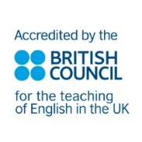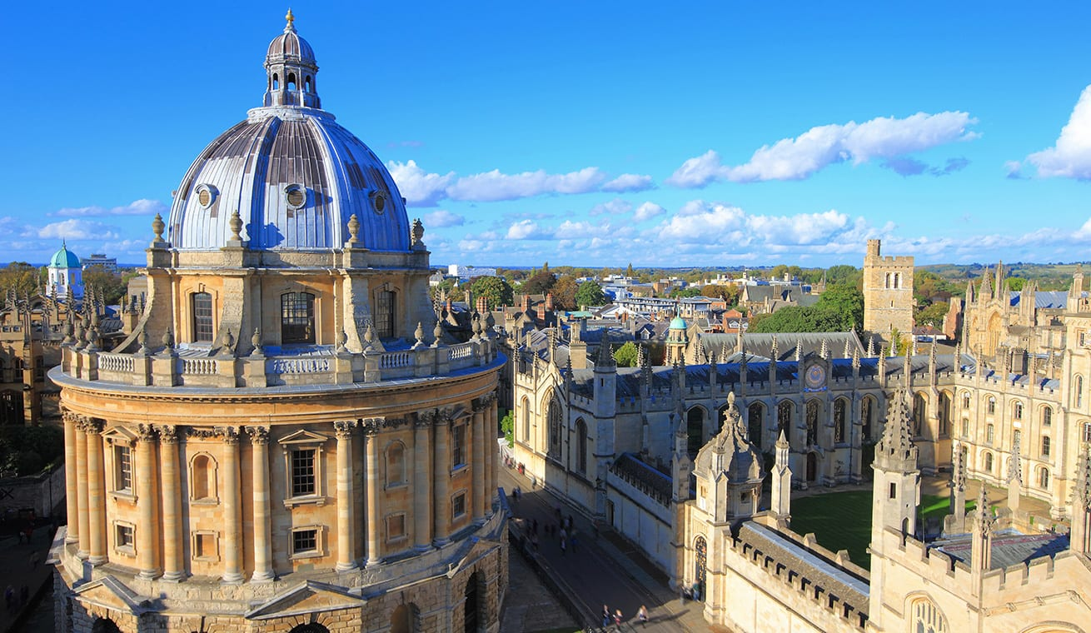**TABARA DE LIMBA ENGLEZA IN OXFORD   
OXFORD BROOKES UNIVERSITY**

***La intrarea în Oxford Brookes University, veți simți imediat calmul care învăluie acest spațiu de învățare deosebit. Pe lângă studiile voastre, aveți ocazia să descoperiți farmecul orașului Oxford, aflat la doar câțiva pași distanță, cu monumentele sale istorice, activitățile culturale vibrante și renumele academic celebru. Campusul Harcourt Hill îmbină perfect eforturile academice cu frumusețea naturii, oferind o vară plină de învățătura intelectuală și peisaje încântătoare.***

***Varsta 12-17 ani***

**PACHETUL INCLUDE:**

* Cazare cu pensiune completă în campus universitar
* 15 ore de lecții de engleză generală pe săptămână
* Transferuri de la și către aeroport pentru grupuri
* Program de activități și excursii, inclusiv transport public sau privat
* Materiale de curs
* Certificat de absolvire a cursului
* Raport de sfârșit de curs
* **PACHETUL NU INCLUDE:**
* Bilet de avion dus-intors
* Cheltuieli suplimentare
* Asigurare medicala

**LOCATIE**

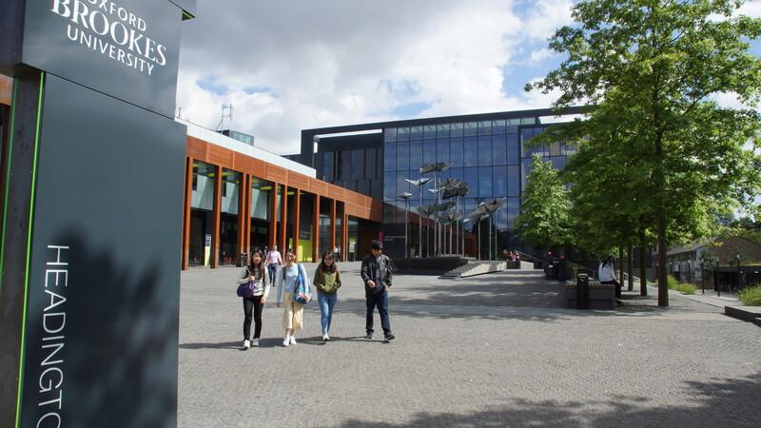Privind spre faimoasele vârfuri ale turnurilor din Oxford și situat la doar patru mile de centrul orașului, campusul Oxford Brookes de la Harcourt Hill este spațios și amplasat într-un peisaj natural deosebit. Oxford, unul dintre cele mai prestigioase orașe universitare din lume, oferă o mulțime de muzee, teatre, cinematografe și magazine, fiind un loc ideal pentru viitorii studenți.

Oxford Brookes University,Harcourt Hill Campus, HarcourtHill, Botley, Oxford, OX2 9AT

**SOSIRE LA AEROPORT**

Unul dintre liderii noștri de activitate vă va întâmpina la aeroport și vă va ura bun venit în Marea Britanie la sosire.

**DETALII CAZARE**

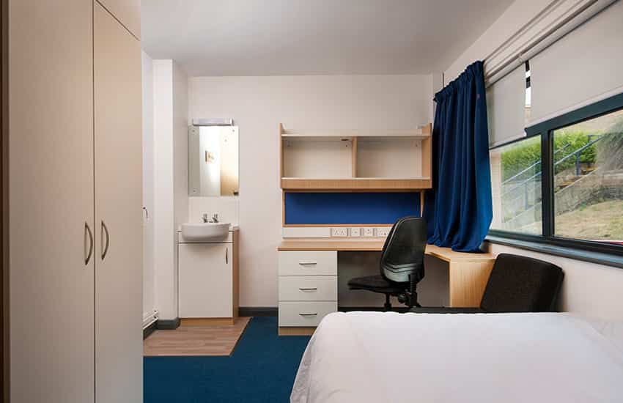Camerele sunt recent construite la un standard înalt și fiecare include un birou pentru studiu privat. Dormitoarele sunt single, cu baie proprie, situate în apartamente de 5-6 persoane. Fiecare bloc de cazare dispune de o bucătărie comună, care poate fi folosită și ca spațiu social.

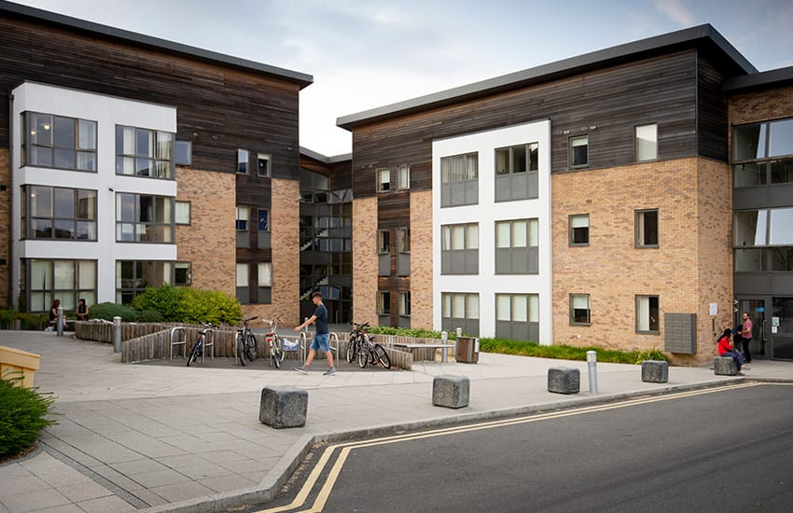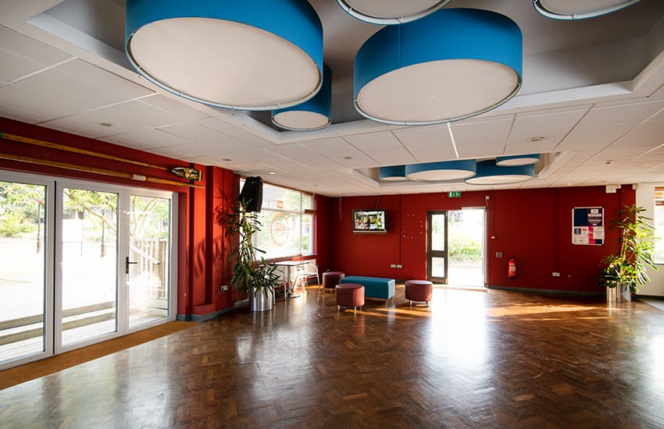   
**MESE**

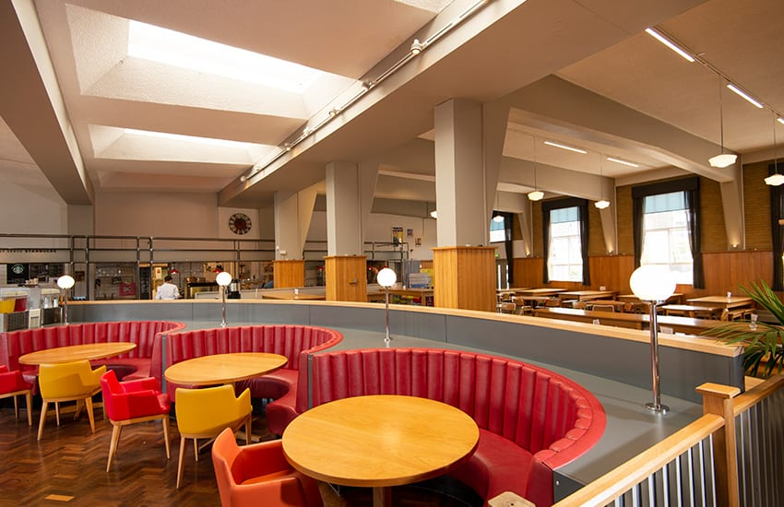Micul dejun este servit sub formă de bufet continental. Prânzul include, de obicei, două opțiuni calde (una vegetariană), alături de garnituri precum salată, paste, orez și un desert, împreună cu o băutură. Cina oferă, de asemenea, două opțiuni calde (una vegetariană), garnituri precum salată, paste, orez și un desert, împreună cu o băutură.

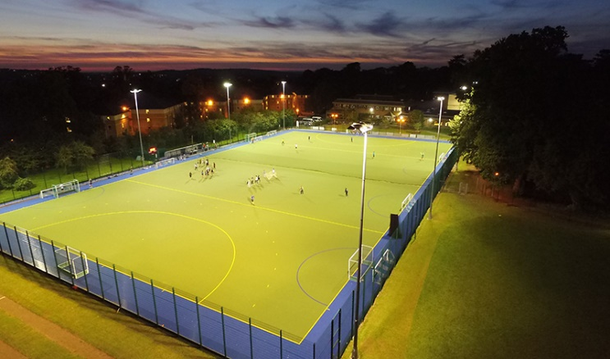**FACILITATI SPORTIVE**

Campusul Harcourt Hill dispune de propriul centru sportiv, care include o sală de sport și o sală de gimnastică. Liderii de grup pot utiliza sala de gimnastică pe bază de plată. În plus, există terenuri de joacă extinse pentru jocuri în aer liber și o cafenea pe site. Campusul mai găzduiește și o uniune modernă a studenților, oferind multiple activități sociale, inclusiv discoteca campusului.

**STUDII ACADEMICE**

Dimensiunea maximă a clasei este de 20 de elevi, dar în circumstanțe excepționale, acest maxim poate fi depășit.

****Nivelurile de engleză disponibile sunt de la Elementar la Proficiency, cu opțiuni suplimentare disponibile, inclusiv examenul TrinityGESE.  
Programul de angajabilitate pentru Secolul 21 (PCTO în Italia) este disponibil pentru elevii de peste 14 ani, cu un nivel minim de engleză B1. Programul necesită un minim de 12 studenți.  
De asemenea, oferim un program de competențe academice pentru învățământul superior, disponibil pentru studenții cu nivelul B1 al limbii engleze, cu un minim de 12 studenți.

La ce mă pot aștepta?  
Fiecare student care vizitează un centru educațional merită să câștige încredere, să-și îmbunătățească abilitățile de comunicare, să se simtă bine și să plece cu amintiri și prietenii de durată. Toate materialele de predare și învățare pentru cursurile noastre sunt concepute intern de echipa noastră academică și revizuite în funcție de feedback-ul primit de la studenți și de la grupurile de discuții ale profesorilor. Toți studenții susțin un test de plasament scris și oral în prima lor zi pentru a se asigura că sunt plasați corect în clase adecvate nivelului lor. De asemenea, fiecare student primește un manual cu toate materialele de învățare necesare pentru cursul său de limbă.

Abordarea noastră constă în oferirea unui program de studiu personalizat intitulat **English for the 21st Century**. Adolescenții sunt interesați de o gamă largă de subiecte care sunt relevante pentru viața, interesele și dezvoltarea lor. Scopul nostru este de a oferi lecții captivante și încurajatoare, astfel încât elevii să se simtă mai încrezători. Lecțiile sunt împărțite în două categorii principale: Studiul limbii și Limba în uz. Studiul limbii se concentrează pe elementele de bază ale limbii engleze și urmărește să dezvolte competența comunicativă a elevilor prin reîmprospătarea cunoștințelor pe care le au, extinderea vocabularului și aplicarea acestora în contexte reale și în activități captivante. În cadrul lecțiilor săptămânale de recapitulare, elevii reciclează limbajul nou fie în jocuri de rol, fie în activități extinse. Limba în uz are ca scop dezvoltarea competențelor transferabile de care elevii vor beneficia în afara clasei, incluzând lecții tipic britanice care explorează diferite aspecte culturale ale vieții din Regatul Unit, precum și proiecte axate pe cooperare și creativitate.

Materialele de predare și învățare pentru cursurile noastre sunt concepute intern de echipa academică și sunt adresate unei varietăți de grupe de vârstă. Pe lângă programa standard pentru adolescenți, oferim și o programă adaptată special pentru tinerii cursanți. Conținutul și designul materialelor sunt inspirate de feedback-ul primit de la elevi și profesori, iar programa este revizuită frecvent pentru a se asigura că următoarele ediții ale cărților de curs sunt proaspete și relevante pentru nevoile elevilor.

Profesorii noștri oferă lecții relevante și atractive, care îi provoacă pe elevi într-un mod stimulativ. Scopul nostru este de a crește încrederea elevilor, astfel încât aceștia să fie mai motivați și inspirați să se implice în studiul limbilor străine acasă.

Programele noastre rezidențiale de vară din Marea Britanie urmează un format de organizare în zig-zag. Acest lucru înseamnă că elevii vor avea lecții dimineața, după-amiaza sau chiar întreaga zi, intercalate cu excursii de o jumătate de zi sau de o zi întreagă în timpul săptămânii. În unele campusuri, pot fi organizate și lecții în weekend. Centrele noastre din Regatul Unit sunt acreditate de British Council, oferind o garanție a calității pentru toate programele noastre.

**PROGRAMUL PENTRU TABARA DE 7 ZILE**

|  |  |  |  |
| --- | --- | --- | --- |
| ZIUA | DIMINEATA | DUPA-AMIAZA | SEARA |
| 1 | Sosiri | Sosiri | Turul campusului si activitati de socializare |
| 2 | Test de plasament si lectia 1 | Activitati in locatie | Discoteca de bun venit |
| 3 | Lectia 2 | Calatorie cu transportul in comun in Oxford cu tur ghidat al orasului | Activitati in locatie |
| 4 | Lectia 3 | Calatorie cu autobzul in Oxford si concurs fotografii | Activitati in locatie |
| 5 | Calatorie cu autobuzul in Oxford cu intrare la Christ Church College | Lectia 4 | Concurs Karaoke/ Lip Sync |
| 6 | Excursie de o zi intreaga in Londra cu autobuzul cu carduri de calatorie | Excursie de o zi intreaga in Londra cu autobuzul cu carduri de calatorie | Activitati in locatie |
| 7 | Activitati in locatie | Lectia 5 | Seara internationala |

**PROGRAMUL PENTRU TABARA DE 14 ZILE**

|  |  |  |  |
| --- | --- | --- | --- |
| ZIUA | DIMINEATA | DUPA-AMIAZA | SEARA |
| 8 | Calatorie cu autobuzul la Oxford pentru punting | Lectia 6 | Discoteca |
| 9 | Excursie de o zi intreaga la Londra cu trenul pentru Turul pietonal al Politicii si Regalitatii | Intrare la National Gallery si shopping in Covent Garden | Seara in Londra cu intoarcere tarzie in campus |
| 10 | Activitati in locatie | Lectia 7 | Activitati in locatie |
| 11 | Lectia 8 | Lectia 9 | Activitati in locatie |
| 12 | Lectia 10 | Activitati in locatie | Spectacol de talente |
| 13 | Excursie de o zi intreaga la Castelul Warwick sau Stratford upon Avon cu intrare la locul nasterii lui Shakespeare | Excursie de o zi intreaga la Castelul Warwick sau Stratford upon Avon cu intrare la locul nasterii lui Shakespeare | Petrecere de adio |
| 14 | Excursie opțională | Excursie opțională | Activități la fața locului |
| 15 | Plecari | Plecari | Plecari |

Activitățile sunt doar mostre, se pot schimba în funcție de durata programului.

**PROGRAME PENTRU LIDERII DE GRUP**

Știm cât de mult muncesc liderii de grup și cât de mult le pasă de elevii lor. De aceea, dorim să le oferim ocazia de a avea puțin timp liber pentru a-și reîncărca bateriile. În acest scop, organizăm activități speciale dedicate exclusiv adulților. Aceste activități reprezintă o oportunitate fantastică pentru liderii de grup de a se relaxa, de a interacționa cu personalul nostru și de a cunoaște alți lideri de grup.

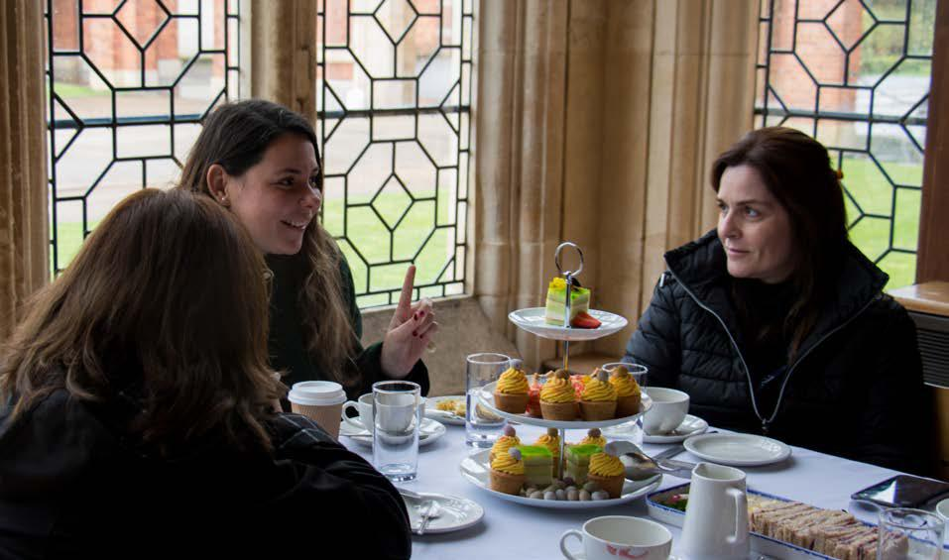 Printre exemplele de activități se numără: ceaiul de după-amiază, cafea și gogoși, seri cu brânză și vin, seri cu bere și pizza, seri de filme, prezentări academice, tururi specifice campusului, vizite locale și excursii de cumpărături. Aceste momente de destindere sunt concepute pentru a oferi liderilor de grup un echilibru între responsabilități și relaxare.

**TRANSPORT**

Aeroportul Heathrow este situat la 1 oră și 30 de minute distanță, iar aeroportul Gatwick la 1 oră și 45 de minute. Grupurile sau persoanele individuale sunt întâmpinate la aeroport de un lider de activitate, care le urează bun venit și le escortează până la campus. Cel mai apropiat oraș este Oxford, iar centrul Londrei poate fi accesat cu trenul în 1 oră și 15 minute. Fiecare participant beneficiază de un abonament săptămânal pentru rețeaua de autobuze Oxford City, oferind călătorii nelimitate, iar liderii de grup primesc câte două abonamente săptămânale.

**INSCRIERE SI POLITICI DE ANULARE**

Rezervările vor fi procesate la primirea unui formular de rezervare completat și sunt garantate după primirea unui depozit de 20%.

Elevii care anulează cu mai mult de 14 zile înainte de data de începere a cursului sau studenților cărora le-a fost respinsă cererea de viză, furnizorul va rambursa integral taxele primite, mai puțin o taxă administrativă de 50 de lire sterline. Studenților care anulează cu 14 zile sau mai puțin înainte de data începerii cursului li se va percepe o taxă de anulare echivalentă cu taxa de program pentru o săptămână.